Министерство науки и высшего образования Российской Федерации

Чайковский филиал

федерального государственного автономного образовательного учреждения

высшего образования

**«Пермский национальный исследовательский**

**политехнический университет»**

Кафедра Автоматизации, информационных и инженерных технологий

Направление: 09.03.01 Информатика и вычислительная техника

Направленность: Автоматизированные системы обработки информации и управления

**О Т Ч Е Т**

**по лабораторной работе №2**

«Класс Array. Строки. Класс String»

по дисциплине

«Теория алгоритмов и структуры данных»

|  |  |  |
| --- | --- | --- |
|  |  | Выполнили: |
|  |  | студенты группы АСУ-22-1б ЧФ |
|  |  | *Базуев Д.О., Гимадеев Р.Р.* |
|  |  | *(Фамилия Имя Отчество)* |
|  |  |  |
|  |  | Проверил: |
|  |  | *Ст. преподаватель* |
|  |  | *(должность, ученая степень, ученое звание)* |
|  |  | *Сухих И.И.* |
|  |  | *(Фамилия Имя Отчество)* |
|  |  | *(дата, подпись)* |

Чайковский 2023

Цель работы:

1. Получение практических навыков при работе со строками.
2. Получение практических навыков при работе с функциями.
3. Получение практических навыков при создании диалоговых консольных приложений.

Программное обеспечение: Microsoft Visual Studio 2022.

Задание 1. Создать динамический двумерный массив из элементов заданного типа. При заполнении массива использовать 2 способа (ручной и с помощью ДСЧ). Массив вывести на печать. Удалить из массива первую строку, в которой есть хоты бы один элемент равный 0. Результат обработки вывести на печать.

Исходный код:

#include <iostream>

#include <vector>

#include <Windows.h>

#include <time.h>

using namespace std;

int InputValidation(int num, string s);

double InputValidation(double num, string s);

int PositiveInputValidation(int num, string s);

double PositiveInputValidation(double n, string s);

int main()

{

srand(time(0));

SetConsoleCP(1251);

SetConsoleOutputCP(1251);

int n = 1, m = 1, choice = 0, k;

bool b = true, a = true;

int** mas = new int* [1];

do

{

b = true;

n = PositiveInputValidation(n, "Введите количество строк: ");

m = PositiveInputValidation(m, "Введите сколько элементов должно быть в строке: ");

mas = new int* [n];

for (int i = 0; i < n; i++)

{

mas[i] = new int[m];

}

choice = InputValidation(choice, "Выберите способ заполнения массива:"

"\n1. Вручную\n2. Рандомно\nВаш выбор: ");

switch (choice)

{

case 1:

cout << "\nЗаполнение массива.\n";

for (int i = 0; i < n; i++)

{

cout << "Заполните " << i + 1 << "-ю строку массива (через пробел или по одному элементу).\n";

for (int j = 0; j < m; j++)

{

mas[i][j] = InputValidation(mas[i][j], "");

}

}

b = false;

break;

case 2:

for (int i = 0; i < n; i++)

{

for (int j = 0; j < m; j++)

{

mas[i][j] = rand() % 10;

}

}

b = false;

break;

default:

cout << "Некорректный ввод!\n";

break;

}

} while (b);

cout << "\nИзначальный массив:\n";

for (int i = 0; i < n; i++)

{

for (int j = 0; j < m; j++)

{

cout << mas[i][j] << " ";

}

cout << "\n";

}

k = 0;

for (int i = 0; i < n; i++)

{

for (int j = 0; j < m; j++)

{

if (mas[i][j] == 0) k += 1;

}

if ((k > 0)&&(a))

{

while (i <= n)

{

mas[i] = mas[i + 1];

i++;

}

n -= 1;

a = false;

}

}

cout << "\nОбновленный массив:\n";

for (int i = 0; i < n; i++)

{

for (int j = 0; j < m; j++)

{

cout << mas[i][j] << " ";

}

cout << "\n";

}

}

int InputValidation(int num, string s)

{

bool b = false;

do {

b = false;

cout << s;

if (!(cin >> num)) {

cin.clear();

cin.ignore((numeric_limits<streamsize>::max)(), '\n');

cout << "Ошибка ввода!\n";

b = true;

}

} while (b);

return num;

}

double InputValidation(double num, string s)

{

bool b = false;

do {

b = false;

cout << s;

if (!(cin >> num)) {

cin.clear();

cin.ignore((numeric_limits<streamsize>::max)(), '\n');

cout << "Ошибка ввода!\n";

b = true;

}

} while (b);

return num;

}

int PositiveInputValidation(int num, string s)

{

do {

num = InputValidation(num, s);

if (num < 1)

{

cout << "Ошибка. Введено отрицательно число или 0\n";

}

} while (num < 1);

return num;

}

double PositiveInputValidation(double num, string s)

{

do {

num = InputValidation(num, s);

if (num < 1)

{

cout << "Ошибка. Введено отрицательно число или 0\n";

}

} while (num < 1);

return num;

}

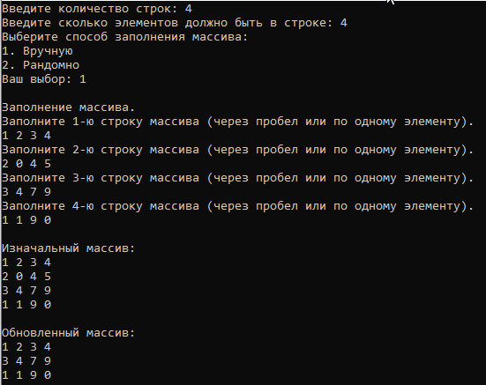

Рисунок 1 – Результат выполнения программы 1 через заполнение массива вручную

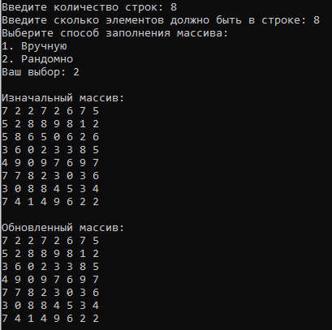

Рисунок 2 – Результат выполнения программы 1 через ДСЧ

Задание 2. Ввести строку символов с клавиатуры. Строка состоит из слов, разделенных пробелами (пробелов может быть несколько) и знаками препинания (, ;:). В строке может быть несколько предложений, в конце каждого предложения стоит знак препинания (.!?). Перевернуть каждое чётное слово. Результат обработки вывести на печать.

Исходный код:

#include <iostream>

#include <cstdlib>

#include <string.h>

#include <time.h>

#include <Windows.h>

#include <algorithm>

using namespace std;

int main()

{

setlocale(0, "");

SetConsoleCP(1251);

SetConsoleOutputCP(1251);

int i, n, k, a, beg0, beg, end;

char str[1000];

cout << "Введите строку: ";

cin.getline(str, strlen(str));

n = strlen(str);

k = 1;

i = 0;

while (i <= n)

{

while (str[i] != ' ') i++;

if ((str[i] == ' ') && (str[i + 1] == ' '))

{

while (str[i + 1] == ' ') i++;

}

if ((str[i] == ' ') && (str[i + 1] != ' '))

{

beg0 = i + 1;

while ((str[i + 1] != ' ') && (str[i + 1] != '!') && (str[i + 1] != '?') && (str[i + 1] != '.') && (str[i + 1] != ',') && (str[i + 1] != ':') && (str[i + 1] != ';'))

{

i++;

}

k++;

beg = beg0;

end = i;

}

if (k % 2 == 0)

{

while (beg <= end)

{

a = str[beg];

str[beg] = str[end];

str[end] = a;

beg++;

end--;

}

}

}

cout << "\nИзменённая строка: " << endl;

for (i = 0; i < n; i++)

{

cout << str[i];

}

cout << endl;

return 0;

}

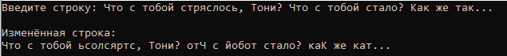

Рисунок 3 – Результат выполнения программы 2

Вывод: Были получены практические навыки при работе со строками, функциями и при создании диалоговых консольных приложений.